Практико-значимый проект на тему:
«Инновационные образовательные технологии в процессе
преподавания математики»

-

2013

Оглавление.
- Обоснование выбора темы……………………………………………………..…3
- Актуальность проблемы……………………………………………………….…3
- Цель……………………………………………………………………………….. 4
- Задачи…………………………………………………………………………....…4
- Практическая значимость…………………………………………………….... 4
- Ожидаемые результаты……………………………………………………….... 5
- Управление проектом………………………………………………………….….5
- Сроки и этапы реализации проекта…………………………………………… .6
- Основные области и направления стратегических изменений………………...6
- Игровая технология………………………………………………………………..7
- Использование информационно-коммуникационных технологий……………10
- Технология проблемного обучения…………………………………………..… 13
- Технология дифференцированного обучения…………………………….……..15
- Мониторинг хода и результатов реализации проекта………………………….17
- Обоснование жизнеспособности проекта………………………………………...19
- Выводы……………………………………………………………………………... .22
- Список использованной литературы……………………………………………...23
- Приложение 1…………………………………………………………………....…. 24
- Приложение 2…………………………………………………………………...…. 32
- Приложение 3……………………………………………………………………… 36

Важнейшая задача цивилизации-
научить человека мыслить.
Т. Эдисон
1. Обоснование выбора темы.
У каждого времени есть свои приметы. Нынешнее время – время перемен. В первую очередь, эти перемены связаны с жизнью школы, с возросшими требованиями к процессу обучения.
Учитывая, что именно в школе происходит эмоциональное и социальное становление личности, особые требования предъявляются к учителю, призванному обеспечить это становление. “Новая школа – это новые учителя, открытые ко всему новому, понимающие детскую психологию и особенности развития школьников.…Чуткие, внимательные и восприимчивые к интересам школьников учителя – ключевая особенность школы будущего” – говорится в послании Президента РФ Д.А.Медведева Федеральному Собранию.
Задачи, стоящие сегодня перед учителем, кардинально отличаются от тех, которые выполнялись им совсем недавно. В центре поля деятельности педагога находится ребенок, которому нельзя передать сумму готовых знаний и дать установку на их запоминание. Д.И. Менделеев предлагал преподавателю, стремящемуся вбить в голову ученика максимально возможный объем учебного материала, не забывать, что камин, доверху забитый дровами, не горит, а дымит. Учитель новой школы – это тот, кто умеет увлечь ребенка в мир неизвестного, заинтересовать его настолько, чтобы ему самому захотелось познать новое, самому решить поставленную перед ним проблему, чтобы глаза у ребенка горели, чтобы он чувствовал в себе уверенность, силу и желание творить.
Все вышесказанное предопределило выбор темы.
2. Актуальность проблемы.
Актуальность данной темы заключается в том, что сегодня в российском образовании провозглашен принцип вариативности, который дает возможность педагогическим коллективам учебных заведений выбирать и конструировать педагогический процесс по любой модели, включая авторские. В этом направлении идет и прогресс образования: разработка различных вариантов его содержания, использование возможностей современной дидактики в повышении эффективности образовательных структур; научная разработка и апробирование в практике новых идей и технологий. Работая над проблемой повышения эффективности обучения и развития способностей учащихся, я убедилась в том, что наибольшей эффект достигается при использовании инновационных образовательных технологий.
3. Цель.
Проанализировать многообразие современных педагогических технологий, выявить особенности и возможность их применения при подготовке и проведении уроков математики в школе.
4. Задачи:
- Изучить игровые технологии, обеспечивающие единство эмоционального и рационального в обучении.
- Рассмотреть компьютерные технологии и возможность их применения на уроках математики в старших классов.
- Исследовать проблемную технологию.
- Проанализировать технологию уровневой дифференциации.
- Проверить на практике позитивное влияние данных технологий на активизацию познавательной деятельности, повышение качества знаний, развитие интереса к предмету.
- Разработать уроки, внеклассные мероприятия по математике, направленные на решение поставленной цели работы.
- Совершенствовать диагностику результатов активности обучения математики.
Я убеждена, что если мне удастся решить поставленные цели и задачи, это окажет позитивное влияние не только на повышение качества знаний по математике, но и на всестороннее развитие личности.
5. Практическая значимость.
Опыт практического освоения современных технологий в образовании нельзя охарактеризовать полностью как опыт активного творчества. Скорее всего — это опыт обучения, трансформации эталонов в новые условия, это практика экспериментальной деятельности, порой основанной только на интуиции, личном опыте и убеждениях.
Наиболее типичными для практики образования детей стали технологии, ориентирующиеся на различные модели образовательных систем, которые квалифицируются в соответствии с педагогическими целями и задачами.
6. Ожидаемые результаты:
- Успешное освоение содержания учебной деятельности, расширение собственного познавательного опыта каждого ученика;
- Развитие мотивации к изучению математики за счет расширения пространства учебного предмета;
- Повышение общей результативности учебного труда, что выражается в динамике качества знаний учащихся;
- Формирование творческой активности обучающихся;
- Обеспечение гарантированных результатов обучения и диагностичность полученных результатов как конечных, так и промежуточных, с последующей их коррекцией.
7. Управление проектом.
Сегодня, когда перед современным школьным образованием стоят масштабные задачи модернизации и инновационного развития, значительно расширяется сфера действия и назначение педагога: находиться в постоянном творческом поиске содержания, приемов, методик и технологий обучения. В моем педагогическом арсенале: информационно-коммуникационные, игровые и здоровьесберегающие технологии, дифференцированный подход, методы проблемного обучения. Моя стратегическая цель – помочь ученику найти себя в жизни. Моя цель как учителя математики – раскрыть привлекательные стороны предмета, показать его красоту и стройность, научить решать жизненно важные задачи, добиться качественного результата освоения учащимися учебного материала. Профессионально грамотная работа учителя – путь к реализации идей современного образования, к созданию условий для развития личности обучающегося.
8. Сроки и этапы реализации проекта.
№ | Этапы | Формы работы | Результат
1 | Подготовительный | Изучение литературы по теме, анализ проведенной диагностики интереса учащихся к математике, определение и выбор наиболее эффективных современных технологий в обучении учащихся. | Выбор наиболее эффективных  технологий  работы по теме, подбор и определение показателей результативности работы.
2 | Технологический | Применение намеченных технологий на практике.  Контроль и оценка работы по отобранным технологиям обучения | Наличие позитивной динамики результатов.
3 | Заключительный | Анализ причин положительных или отрицательных изменений.  Коррекция действий. | Анализ и корректировка выбранных методов и способов  с целью увеличения положительной динамики

9. Основные области и направления стратегических изменений.
Мне бы хотелось, чтобы на уроках было интересно, учебный материал усваивался лучше и способствовал развитию математических способностей учащихся. Главное, чтобы дети не боялись предмета и всё усваивали легко, без напряжения. Несмотря на то, что дети в классе бывают разные, медлительные, быстрые, со средними способностями, работать с ними мне очень нравится. Широкое применение различных инновационных технологий на уроках и внеурочное время активизирует индивидуальный стиль познавательной деятельности, позволяет более эффективно решать задачи, поставленные перед системой образования на современном этапе.
10. Игровая технология.
Понятие « игровые педагогические технологии» включает достаточно обширную группу методов и приёмов организации педагогического процесса в форме различных педагогических игр. Игровая форма занятий создаётся на уроке при помощи игровых приёмов и ситуаций, которые выступают как средство побуждения, стимулирования учащихся к учебной деятельности. Задача учителя - организовать процесс обучения таким образом, чтобы каждое усилие по овладению знаниями протекало в условиях развития познавательных способностей учащихся, формирование у них таких основных приёмов умственной деятельности, как анализ, синтез, абстрагирование, обобщение, сравнение.
Огромное значение для развития творческой деятельности учащихся имеют дидактические игры, которые можно использовать на различных этапах урока. Определение места игры в структуре урока и сочетание элементов игры и учения во многом зависят от правильного понимания учителем функций дидактических игр и их классификации. Коллективные игры в классе следует разделять по дидактическим целям урока: обучающие, контролирующие, обобщающие. Обучающей будет игра, если учащийся, участвуя в ней, приобретает новые знания, умения и навыки. Контролирующей будет игра, дидактическая цель которой состоит в повторении, закреплении, проверке ранее полученных знаний. Обобщающие игры требуют интеграции знаний. В отличие от игр вообще дидактическая игра обладает существенным признаком - наличием четко поставленной цели обучения и соответствующего ей педагогического результата, которые могут быть обоснованы, выделены в явном виде и характеризуются учебно-познавательной направленностью. Игровой замысел - первый структурный компонент игры, выражен, как правило, в названии игры. Он заложен в той дидактической задаче, которую надо решить в учебном процессе. Каждая игра имеет правила, которые определяют порядок действий и поведение учащихся в процессе игры, способствуют созданию на уроке рабочей обстановки.
Целесообразность использования дидактических игр на различных этапах урока разнообразна. Так, например, при усвоении новых знаний возможности дидактических игр значительно уступают традиционным формам обучения. Поэтому игровые формы занятий чаще применяют при проверке результатов обучения, выработке навыков, формировании умений. В ходе игры у учащихся вырабатывается целеустремленность, организованность, положительное отношение к учебе, стимулирование мотивации и интереса в области предмета изучения.
Виды игр на уроках математики могут быть самыми разнообразными: путешествие, дискуссии, пресс-конференции и др. В играх — путешествиях ненавязчиво обогащается запас знаний, развивается речь, активизируется внимание детей, расширяется кругозор, прививается интерес к предмету, развивается творческая фантазия, воспитываются нравственные качества, и, главное, огромный эффект - ни одного скучающего на уроке! Всем интересно, дети играют, играя, непроизвольно закрепляют и доводят до автоматизированного навыка математические знания.
Чтобы возбудить интерес к счету, можно применить следующие игры: «Домино», «Найди ошибку», «Кто быстрее», «Эстафета», «Закодированный ответ», «Рыбалка». Примеры игровых форм уроков: урок-сказка, урок - КВН, урок-путешествие, урок-смотр знаний, игра «Счастливый случай», «Поле чудес», «Морской бой».
Деловая игра используется для решения комплексных задач: усвоение
нового и закрепление изученного материала, развитие творческих
способностей, формирование навыков работы в команде, умения планировать,
анализировать и оценивать свою деятельность, дает возможность учащимся
понять и изучить материал с различных позиций. В деловых играх на основе
замысла моделируются жизненные ситуации и отношения. В рамках уроков
применяются учебные деловые игры. Примеры игр: «Строители», «Магазин»,
«Почта».
Усталость - одна из причин падения внимания и интереса к учению.
Уменьшить усталость учащихся можно с помощью занимательных задач.
Занимательная задача-это настоящая математическая задача, только с
нестандартным решением.
Такие задачи полезны для развития гибкости ума, выработке навыков
мышления, повышения интереса к предмету.
Форма занимательных упражнений может быть различной: ребус, кроссворд,
чайнворд, викторины, загадки.
Отгадывание загадок оттачивает и дисциплинирует ум, приучая детей к четкой логике, к рассуждению и доказательству. Отгадывание загадок можно рассматривать как процесс творческий, а саму загадку как творческую задачу.
Оживить опрос и активизировать в его процессе работу учащихся могут занимательные формы проверки усвоения фактического материала - кроссворды.
В.А.Сухомлинский писал: «Без игры не может быть полноценного умственного развития. Игра - это огромное светлое окно, через которое в духовный мир ребёнка вливается живительный поток представлений, понятий. Игра - это искра, зажигающая огонёк пытливости и любознательности».
Таким образом, актуальность применения игровых технологий на уроках
математики я вижу в том, что:
- игровые формы обучения на уроках создают возможности эффективной
организации взаимодействия педагога и учащихся, продуктивной формы их
общения с присущими им элементами соревнования, непосредственности,
неподдельного интереса;
- в игре заложены огромные воспитательные и образовательные возможности;
- в процессе игр дети приобретают самые различные знания о предметах и
явлениях окружающего мира;
- игра развивает детскую наблюдательность и способность определять
свойства предметов, выявлять их существенные признаки;
- игры очень хорошо уживаются с “серьезным” учением;
- включение в урок игр и игровых моментов делает процесс обучения
интересным и занимательным, создает у детей бодрое рабочее настроение,
облегчает преодоление трудностей в усвоении учебного материала;
- разнообразные игровые действия, при помощи которых решается та или иная
- игры оказывают большое влияние на умственное развитие детей,
совершенствуя их мышление, внимание, творческое воображение.

11. Использование информационно-коммуникационных технологий.
За последние 10 лет произошло коренное изменение роли и места персональных компьютеров и информационных технологий в жизни общества.
Можно утверждать, что грамотное использование возможностей современных информационных технологий в школе способствует:
1. активизации познавательной деятельности, повышению качественной успеваемости школьников; 2. развитию навыков самообразования и самоконтроля у школьников; повышению уровня комфортности обучения; 3. снижению дидактических затруднений у учащихся; 4. повышению активности и инициативности школьников на уроке; 5. развитию информационного мышления школьников, формированию информационно - коммуникационной компетенции (умение собирать факты, их сопоставлять, выражать свои мысли на бумаге и устно, логически рассуждать, слушать и понимать устную и письменную речь, открывать что-то новое, делать выбор и принимать решения).
Применение информационных технологий позволяет дифференцировать процесс обучения школьников с учетом их индивидуальных особенностей, дает возможность творчески работающему учителю расширить спектр способов предъявления учебной информации, позволяет осуществлять гибкое управление учебным процессом.
Применения компьютерных технологий в моей практике:
1. Во-первых, в организации учебной работы я использую ресурсы Интернет. Это различные диагностики, необходимая информация для проведения и разработки уроков и внеклассных мероприятий на различные темы.
2. Каждый учитель в своей работе пользуется различными диагностиками, которые требуют больших временных затрат на обработку и анализ. Данные отчеты могут формироваться с помощью электронных таблиц Microsoft Excel. Электронные таблицы позволяют наглядно представить результаты обработки анкет, диагностик с помощью графиков и диаграмм. Такие наглядные результаты анкетирования интересны не только учащимся, но и родителям.
И, наконец, презентации Microsoft Power Point - это представление объектов и процессов не традиционным текстовым описанием, а с помощью фото, видео, графики, анимации, звука.
Учеников привлекает новизна проведения мультимедийных уроков. В классе во время таких уроков создаётся обстановка реального общения, при которой дети стремятся выразить мысли “своими словами”, они с желанием выполняют задания, проявляют интерес к изучаемому материалу.
Здесь мы имеем два основных преимущества – качественное и количественное.
Качественно новые возможности очевидны, если сравнить словесные описания с непосредственным аудиовизуальным представлением.
Количественные преимущества выражаются в том, что мультимедиа среда много выше по информационной плотности. Действительно, одну страницу текста преподаватель произносит примерно в течение 1-2 минут. За ту же минуту полноэкранное видео приносит больший объем информации. Вот почему “лучше один раз увидеть, чем 100 раз услышать”.
Мультимедийная презентация наиболее оптимально и эффективно соответствует триединой дидактической цели урока:
Образовательный аспект: восприятие учащимися учебного материала, осмысливание связей и отношений в объектах изучения.
Развивающий аспект: развитие познавательного интереса у учащихся, умения обобщать, анализировать, сравнивать, активизация творческой деятельности учащихся.
Воспитательный аспект: воспитание научного мировоззрения, умения четко организовать самостоятельную и групповую работу, воспитание чувства товарищества, взаимопомощи.
Можно выделить следующие особенности данной технологии:
1. Качество изображения, выполняемого мелом на доске, не выдерживает никакого сравнения с аккуратным, чётким изображением на экране. Учитель освобождается от необходимости рисования какого-то чертежа непосредственно на уроке, что экономит время, и потом, чертеж на экране – совсем не то, что изображено в спешке мелом на доске. Это крупно, ровно, красочно, ярко. Объяснять новую тему по такому чертежу – одно удовольствие.
2. Презентация по теме урока в процессе объяснения нового материала позволяет учителю не делать записей на доске, а значит остаётся больше времени на закрепление.
3. Во время демонстрации презентации, даже с применением проектора, рабочее место учащихся достаточно хорошо освещено.
4. Повышение уровня использования наглядности на уроке. В процессе объяснения, я очень люблю применять анимационные слайды, с помощью которых можно показать и выделить элементы, на которые следует обратить внимание учащихся. Можно наложить звук, например, для релаксации при проведении математического диктанта, или для других целей. При закреплении знаний по пройденному курсу использую тестирующий документ, который можно создать в Microsoft Word с помощью гиперссылок или в Конструкторе сайтов. Более красочно он выглядит в Power Point. Результат теста виден сразу на демонстрационном экране, что всегда приводит в восторг учащихся, если их ответы совпадают с правильными ответами на экране. 5. Повышение производительности урока.
6. Установление межпредметных связей с другими предметами.
7. Преподаватель, создающий или использующий информационные технологии, вынужден обращать огромное внимание на логику подачи учебного материала, что положительным образом сказывается на уровне знаний учащихся.
12. Технологии проблемного обучения.
На любом современном уроке нельзя обойтись без технологии проблемного обучения или без его элементов. В чем его актуальность?
Актуальность данной технологии определяется развитием высокого уровня мотивации к учебной деятельности, активизации познавательных интересов учащихся, что становится возможным при разрешении возникающих противоречий, создании проблемных ситуаций на уроке. В преодолении посильных трудностей у учащихся возникает постоянная потребность в овладении новыми знаниями, новыми способами действий, умениями и навыками.
Целевые ориентации:
Формирование внутренней мотивации к учению через организацию самостоятельной познавательной деятельности учащегося.
Развитие творческого и интеллектуального потенциала ребенка.
Повышение эффективности усвоения общеучебных умений и навыков через проблематизацию учебной деятельности.
Этапы постановки и решения проблемы:
1. Постановка задания, содержащего противоречие и вызывающего проблемную ситуацию.
2. Анализ проблемной ситуации, формулирование проблемы.
3.Поиск решения проблемы (проверка гипотез, методов решения проблемы).
4.Решение проблемы.
5.Первичное усвоение новых знаний, способов учебных действий.
Проблемную ситуацию можно создавать на различных этапах урока: закрепление, актуализация знаний и др.
Этап первый. Постановка задания, вызывающего проблемную ситуацию. Учитель ставит учебную задачу и создает учебную проблемную ситуацию. Определяет соответствие проблемного задания интеллектуальным возможностям учащихся.
Этап второй. Анализ проблемной ситуации. Учитель организует работу по актуализации знаний, определению области знания и незнания учащихся, подводит к формулировке проблемы. Ученики высказывают различные мнения по обнаруженному противоречию, выявляют область недостающего знания, формулируют выявленную проблему, определяют потребность в новом знании, способе действия.
Этап третий. Поиск решения проблемы. Учитель организует поисковую, исследовательскую деятельность учащихся. Ученики осуществляют отбор гипотез, выбирают метод решения проблемы.
Этап четвертый. Решение проблемы. Учитель координирует работу учащихся, стимулирует их деятельность. Дети осуществляют решение проблемы с помощью выбранного метода, фиксируют алгоритм решения проблемы в принятой форме.
Этап пятый. Первичное усвоение новых знаний, способов учебных действий. Учитель подбирает соответствующие задания по усвоению новых знаний, способов учебных действий, осуществляет действия контроля и оценки. Учащиеся выполняют задания, направленные на усвоение новых знаний, способов действия, осуществляют самоконтроль, самооценку.

13. Технология дифференцированного обучения.
Под дифференциацией понимают такую систему обучения, при которой каждый ученик, овладевая некоторым минимумом общеобразовательной подготовки, являющейся общезначимой и обеспечивающей возможность адаптации в постоянно изменяющихся жизненных условиях, получает право и гарантированную возможность уделять преимущественное внимание тем направлениям, которые в наибольшей степени отвечают его склонностям.
В обучении математике дифференциация имеет особое значение, что объясняется спецификой самого учебного предмета. Объективно, математика – одна из самых сложных школьных дисциплин и вызывает трудности у многих учащихся. В то же время большое число учащихся имеет явно выраженные способности к этому предмету. Разрыв в возможностях восприятия курса учащимися весьма велик. Ориентация же на личность ученика требует, чтобы дифференциация обучения математике учитывала потребности всех школьников.
Уровневая дифференциация выражается в том, что обучаясь в одном классе, по одной программе и учебнику, дети могут усваивать материал на различных уровнях. Определяющим при этом является уровень обязательной подготовки. Его достижение свидетельствует о выполнении учеником минимально необходимых требований к усвоению содержания. На его основе формируются более высокие уровни овладения материалом.
Методика дифференцированной работы на уроке:
I этап. Дифференцированная домашняя работа.
II этап. Учет знаний учащихся на уроке.
III этап. Организация базового повторения.
Задания каждой группе предлагаются разные.
IV этап. Проверка усвоения пройденного материала.
Она включает самоконтроль, выполнение самостоятельной работы с
последующей проверкой.
V этап. Изучение нового материала.
Дифференциация проявляется по отношению ко всем учащимся уже со
второго урока по новой теме.
VI этап. Контроль знаний (проведение самостоятельных и контрольных
работ).
Подбор заданий.
Ученику необходимо предоставить возможность выбора той или иной дифференциации в любом возрасте, в любом классе, более того – на каждом уроке.
На уроках математики я применяю следующие дифференцированные формы учебной деятельности учащихся:
- групповая дифференцированная (учащиеся одной группы выполняют задание коллективно, затем организуется отчет каждой группы);
- индивидуальная дифференцированная (учащиеся выполняют задания индивидуально, и оценивается работа каждого учащегося).
Дидактический материал разрабатывается по типологическим группам учащихся:
- группа 1 (учащиеся с отличным уровнем знаний и умений);
- группа 2 (учащиеся с хорошим уровнем знаний и умений);
- группа 3 (учащиеся с минимальным уровнем знаний и умений);
- группа 4 (учащиеся, не достигшие минимального уровня);
Виды материалов:
- тесты;
- карточки для самостоятельной работы.
Варианты дифференциации:
- объединение учащихся в малые группы (3-4 человека);
- объединение учащихся в пары;
- индивидуальное обучение.
Работа в малых группах и парах развивает творческие способности учащихся, развивает уверенность учащихся в себе, ученик находит своё место в коллективе; индивидуальное обучение учащихся формирует творческие способности и приобретение навыков самообразования; совершенствует знания, умения и навыки, развивает личностные качества детей.
Таким образом, применение технологии уровневой дифференциации на уроках математики способствовало повышению качества знаний по предмету, внедрению и реализации личностно-ориентированного подхода в обучении. Усилилась положительная мотивация к обучению, самооценка детей стала более реальной, слабые школьники стали достигать необходимого минимума знаний, а по некоторым темам даже превышать его, а сильные учащиеся не перестали стараться. На уроках математики была создана комфортная атмосфера, располагающая к совместной деятельности педагога и учащихся.

14. Мониторинг хода и результатов реализации проекта.
Проведенный мною анализ своей педагогической деятельности показал: 80% моих обучающихся согласны с тем, что знания, полученные на уроках, пригодятся им в жизни, 90% обучающихся чувствуют себя на моих уроках комфортно. Для проверки результативности данных инновационных технологий по активизации познавательной деятельности на уроках математики и как средства повышения качества знаний и развития интереса к предмету, были определены следующие показатели:
- качество знаний учащихся;
- интерес школьников к математике.
Динамика
развития уровня обученности учащихся МКСКОУ Белоомутская общеобразовательная школа-интернат VIII вида по математике
Учитель: Сурина О.П.
Годы | 2009 - 2010 |  | 2010 - 2011 |  | 2011 – 2012 |  | 2012-2013 ( I полугодие)
класс | Обученность % | Качество обучения | Обученность % | Качество обучения | Обученность % | Качество обучения | Обученность % |  | Качество обучения
5 |  |  | 100% | 68,5%
6 | 100% | 56% |  |  | 100% | 90%
7 |  |  | 100% | 58,5% |  |  | 100% | 80% | 80%
8 |  |  |  |  | 100% | 67%
9 | 100% | 67% |  |  |  |  | 100% | 67% | 67%

Мониторинг ЗУНов учащихся по математике позволяет говорить о хороших знаниях детей в данных классах. Итоговые контрольные работы также свидетельствуют об этом.
Второй показатель - интерес школьников к математике.
Я провела в 7 классе диагностику для выявления отношения школьников к математике.

Думаю, что правильно, системно организованная работа на уроках математики дала прекрасную возможность для развития личности моих учеников, их мышления, восприятия и памяти, способностей и талантов.
15. Обоснование жизнеспособности проекта.
В процессе работы над проектом совместно с обучающимися составлены тематические кроссворды, разработаны различные игры, подобраны разнообразные логические задачи, составлены презентации к урокам математики, разработаны устные упражнения по отдельным темам. Весь собранный материал будет систематизирован.
Задача | Действие | Ответственный | Временной промежуток |  | Результат
 |  |  | начало | окончание
Активизировать творческую деятельность у учащихся на уроках математики, повышение мотивации к  учебной деятельности,  привитие  интереса к изучению математики | Проведение открытых уроков с применением инновационных технологий:  Тема: "Сложение и вычитание  десятичных дробей», («Масленица»). (Приложение 1).  Тема: "Обыкновенные дроби" с дидактической игрой "Крестики-нолики" (презентация)  Тема: «Обобщение темы «Проценты».  ( презентация) | Учитель | Март 2012  апрель 2012  май 2012 |  | Активизация творческой, мыслительной деятельности обучающихся. Привитие познавательного интереса к предмету.
 | Внеклассное мероприятие в 5-6 классах: Математическая спартакиада «Беги быстрей, решай смелей» |  | Февраль 2012 г. |  | Развитие познавательного интереса к предмету. Повышение уровня математического мышления, пропаганда здорового образа жизни, развитие навыков коллективной деятельности.
 | Презентации к урокам. | Учитель | 2012-2013 уч. год | В течение учебного  года
 | Составление тематических кроссвордов.  (Приложение3)  Подбор математических и логических игр, задач, упражнений | Учитель  Учитель | ------  ------ | ------  ------ | Развитие памяти, кругозора, активизация  творческой  деятельности обучающихся.
 | Интеллектуальная игра для 5-7 классов «Кто хочет стать отличником» | Учитель | сентябрь |  | Развитие памяти, логического мышления.  Воспитывается умение анализировать свою деятельность.
 | Конкурс стенгазет, и рисунков на математическую тему среди учащихся 5-9 классов. | Учитель, учащиеся | октябрь |  | Повышение  мотиваций у учащихся к изучению предмета, его истории.
 | Открытый урок по теме «Решение задач на движение» | Учитель, ученики | ноябрь |  | Презентация. Тренировка образной памяти, развитие логического и абстрактного мышления
 | Олимпиада (Приложение 2) | Учитель  ученики | декабрь |  | Результаты усвоения учебного материала.
 | Урок-деловая игра  «Новогодние хлопоты» 7 класс | учитель | декабрь |  | Социальная адаптация учащихся. Развитие логического и абстрактного мышления
 | Интеллектуальная игра для 7-9 классов «ПОЛЕ ЧУДЕС» | Учитель | февраль |  | Презентация. Повышение  мотиваций у учащихся к изучению предмета, его истории.
 | Неделя математики для 5-9 классов. «Математический брейн-ринг» | Учителя математики | февраль |  | Презентация. Повышение  мотиваций у учащихся к изучению предмета, его истории.
 | Конкурс Весёлых задач (для 5-6 кл). | Учитель | март |  | Тренировка образной памяти, развитие логического и абстрактного мышления
 | Математическая викторина «Своя игра» 7 класс | Учитель | апрель |  | Повторение и закрепление изученного материала, привитие интереса к изучению предмета
 | Игра «Математическая эстафета» 9 класс | Учитель | май |  | Улучшение навыков счета, развитие логического мышле-  ния, коммуникативных способностей, умения работать в команде,

16. Выводы:
Работа над проектом закончится в мае 2013 года. Но уже можно сказать, что за время работы над проектом были выявлены наиболее эффективные инновационные технологии обучения: применение ИКТ, игровых технологий и др.
Комплексное применение их на практике позволило повысить качество знаний по предмету, способствовало всестороннему развитию личности.
У школьников значительно вырос интерес к математике (диаграмма).
В зависимости от интересов и способностей учащиеся выполняют различные задания:
- Составление кроссвордов.
- Выпуск газет с материалом по истории предмета.
- Побор загадок и занимательных задач.
- Создание рисунков для составления задач.
- Подготовка творческих заданий и выступлений, демонстрирующих роль математики в жизни человека.
Разработан и систематизирован дидактический и раздаточный материал по предмету; разработаны уроки и внеклассные мероприятия с применением современных образовательных технологий, в том числе система игр, кроссворды, занимательные задачи.

17. Список использованной литературы:
- Дмитренко Т.А. Образовательные технологии в системе высшей школы
/Педагогика, 2004. – №2. – С.54-59 ( http://quality.petrsu.ru/f )
- Чупрасова В. И. Современные технологии в образовании: учебное
пособие.
– Владивосток: Дальневосточный государственный университет, Тихоокеанский институт дистанционного образования и технологий, 2000. – 52с.
- Молоков Ю.Г., Молокова А.В. Актуальные вопросы информатизации
образования // Образовательные технологии: Сборник научных трудов. - Новосибирск, ИПСО РАО.-1997.- 1. с.77-81.
4. Селевко Г.К. Энциклопедия образовательных технологий: в 2 т. / Г. К. Селевко. – М. : НИИ школьных технологий, 2006. – 816 с.
5. Белошистая А.В. Развитие математических способностей школьника как методическая проблема // Начальная школа. – 2003. – №1. – С.44 – 45.
6. Еланская З.А. Активизация познавательной деятельности //– 2001. – №6. – С.52 – 54.
7. Зак А.З. 600 игровых задач для развития логического мышления детей. – Ярославль: Академия развития, 1998. – 192с.
8. Керова Г.В. Нестандартные задачи по математике 1 – 4 классы. Москва: ВАКО, 2008. – 237с.
9. Липина И. Развитие логического мышления на уроках математики // Начальная школа. – 1999. – № 8. – С. 37 – 39.
10. Байбакова, Л. А. Педагогическое мастерство и педагогические технологии / Л. А. Байбакова, Л. К. Гребенкина. – М.: Просвещение, 2001 – 156 с.
11.Степанов, Е. Н. Личностно-ориентированный подход в работе педагога / Е. Н. Степанов. – М. : ТЦ «Сфера», 2003. – 128 с.

18. Приложение 1.
Урок с применением ИКТ технологий: «Масленица»
Урок - смотр знаний по теме: «Десятичные дроби. Сложение и вычитание десятичных дробей».
Мы живём в интересное и сложное время, когда на многое начинаем смотреть по-иному, многое заново открываем и переоцениваем. В первую очередь это относится к нашему прошлому. К сожалению, мы забыли многие традиции, обряды, праздники, без которых люди раньше не могли обходиться. А ведь знание истории своей страны, знание традиций своего народа играют огромную роль в становлении личности каждого человека. И поэтому мне очень хотелось познакомить своих ребят с обрядовым праздником проводов зимы – Масленицей, рассказать о традиции проведения масленичной недели. 4 марта 2011 года мы пригласили гостей (педагогов школы, родителей учеников) на мероприятие, посвященное Масленице. Это был урок по математике – урок-смотр знаний по теме «Сложение и вычитание десятичных дробей»
Цели и задачи урока:
дидактические:
- повторить правило чтения десятичных дробей;
- повторить правило сравнения десятичных дробей;
- повторить правила сложения и вычитания десятичных дробей;
- уметь выполнять действия с десятичными дробями;
воспитательные:
- развитие познавательного интереса к предмету математики средствами внедрения в урок дидактических игр;
- развитие интереса к знанию традиций русского народа;
- формирование умения работать в коллективе;
- формирование дружеских отношений;
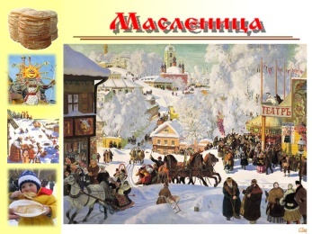Ход урока.
Масленица — древний славянский праздник, доставшийся нам в наследство от языческой культуры, сохранившийся и после принятия христианства. Масленица была воспринята христианской церковью фактически как религиозный праздник и получила название Сырной, или Сыропустной недели, но это не изменило ее внутренней сути. Масленица приходится на неделю, предшествующую Великому посту. Поэтому в это время человек отводит душу в преддверии тяжелого и длительного Великого поста. Масленица — это, прежде всего, обильная и сытная пища. Поэтому нет ничего зазорного в том, чтобы в это время полакомиться, отведать самых разнообразных блюд и не отказывать себе ни в чем. В традиционном быту всегда считалось, что человек, плохо и скучно проведший масленичную неделю, будет неудачлив в течение всего года. Безудержное масленичное чревоугодие и веселье рассматриваются как магическое предвестие будущего благополучия, процветания и успеха во всех деловых, домашних и хозяйственных начинаниях.
Это — самый веселый, народный и сытный праздник, длящийся целую неделю.
В масленичной неделе каждый день числится под своим названием. Название говорит о том, чем именно необходимо заниматься в этот праздничный день.
Первый день масленичной недели – это, конечно, понедельник - Встреча. В этот праздничный день необходимо встречать гостей Масленицы. К первому дню нужно подготовить чучело Масленицы, которое представляет собой женскую фигуру, сооруженную из соломы и разноцветного тряпья. Соломенная баба должна держать в руках блин и помазок, которые являются символами Масленицы. Румяный круглый блин ассоциируется с солнцем.

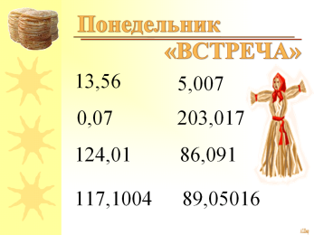Устно: 1) Прочитать десятичные дроби:
13,56; 0,07; 124,01; 117,1004; 5,007; 203,017; 86,091; 89,05016.
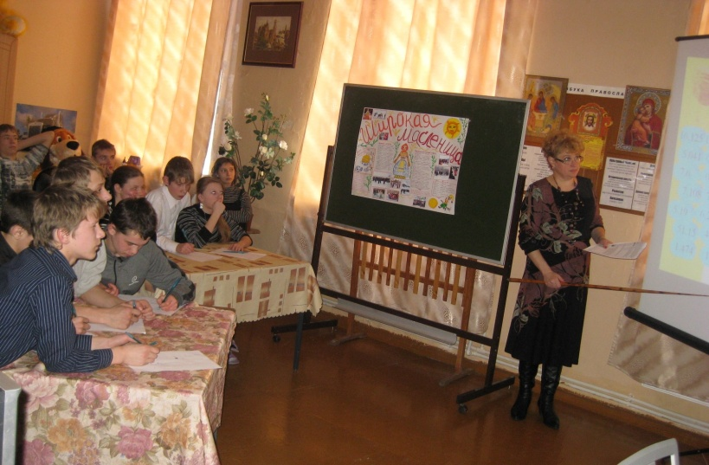
2) Поставьте запятую так,
а) чтобы цифра «3» оказалась в разряде тысячных:
41535; 13; 5263; 32;
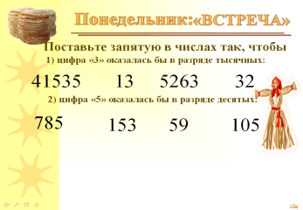 б) чтобы цифра «5» оказалась бы в разряде десятых:
785; 153; 59; 105;
в) чтобы цифра «1» оказалась бы в разряде сотых:
14; 2015; 1; 93751.

3) Расставьте числа на координатном луче:
1,1; 0,3; 0,75; 1,4; 1,7; 0,75.
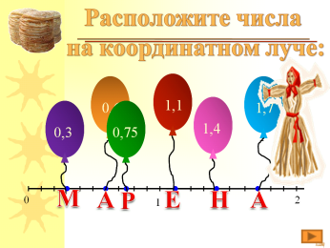 Для этого надо найти точку на координатном луче, которая соответствует данному числу, кликнуть по ней. Если все числа расставлены верно, получится слово Марена. В некоторых областях России соломенное чучело Масленицы делали в виде страшной костистой, клыкастой бабы Марены, олицетворяя Смерть. Именно с ней ведет борьбу Ярило – бог Солнца.

Второй день масленичной недели, конечно, вторник. В этот день происходили смотрины невест. Каждый старался вырядиться как можно страшнее, насколько хватит воображения. Девушки приходили на гуляние с масляными блинами. Во время песнопений эти блины съедались. Считалось, что первый блин нужно отдать неимущим на окошко.
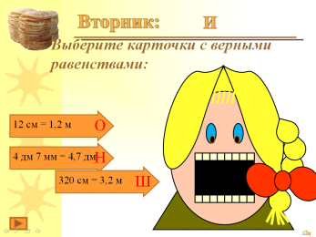Задание: Выберите карточки с верными равенствами:
5 м 17 см = 5,17 м (И) 4 т 27 кг = 4,27 т (М)
12 см = 1,2 м (О) 16 ц = 1,6 т (З)
4 дм 7 мм = 4,7 дм (Н) 1 га 3 а = 1,03 га (Ы)
320 см = 3,2 м (Ш) 4 дм³ 62 см³ = 4, 62 дм³ (П)
30 м = 0,03 км (Р) 2 м² 41 см² = 2,041 м² (У)
3 кг 65 г = 3, 065 г (Г) 62 см³ = 0,062 л (А)
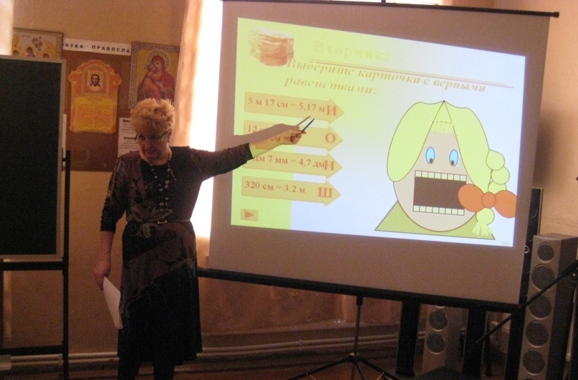
(Если карточка выбрана верно, Марена проглотит ее и взамен выдаст букву. Получится слово «Заигрыш» - название второго дня Масленицы.
Физминутка.
Вслед за «заигрышным» днем наступает 3-ий день Масленицы, который именуется «Лакомка». В тот день старались приготовить самые вкусные и аппетитные блины. У каждой хозяйки должен был быть свой особенный рецепт блинов, его необходимо держать в строгом секрете. Блинчики выпекались тоненькие и легкие, сдабривались маслом, яйцами, икрой, сметаной. Вся молодежь вечером собиралась в чьем-нибудь доме, там они пели песни и плясали.
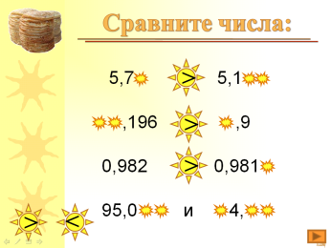Задание: 1) Сравните числа:
43,5 и 43,12 5,7* и 5,1**
20,821 и 20,12 **,196 и *,9
1,589 и 1,59 0,982 и 0,981*
0,27 и 0,278 95,0** и *4,**

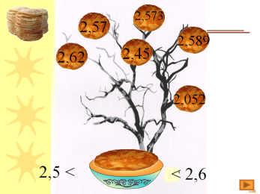2) На чудо-дереве «растут» блины. «Сорвать» те из них, которые удовлетворяют неравенству:
42,56 < x < 46,1 (42, 43, 44,45,46,47);
2,5 < y < 2,6 (2,57; 2,573; 2,62; 2,45; 2,589; 2,511; 2,052).
В масленичную неделю организовывались ледяные горки. Необходимо, чтобы салазки скатывались как можно дальше, это предсказывало хороший урожай. Дети катились с горки с громкими криками: «Масленица пришла!» По традиции нужно хоть раз съехать с горки, иначе можно обидеть Масленицу. Кругом звучали песни, устраивались пляски, проводилась русская борьба, организовывались состязания в карабканье по шесту. С горок катали подожженные колеса. Так отдавалась дань солнцу. Если в Масленичную неделю не повеселиться и не потешиться, значит, жить предстоит в крайней нужде и горькой беде. Для зазывания Масленицы произносили слова: «У нас горы снежные готовы и блины напечены - просим жаловать!".

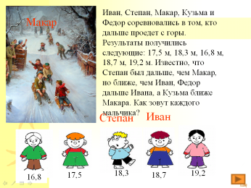Задание: Иван, Степан, Макар, Кузьма и Федор соревновались в том, кто дальше проедет с горы. Результаты получились следующие: 17,5 м, 18,3 м, 16,8 м, 18,7 м, 19,2 м. Известно, что Степан был дальше, чем Макар, но ближе, чем Иван, Федор дальше Ивана, а Кузьма ближе Макара. Как зовут каждого мальчика?
Четвертый день масленичной недели, четверг, называется «Разгуляй». В этот праздничный день Масленица набирала полную силу. Главное действие в четверг – штурм и дальнейший захват снежного городка, который имеет двое ворот и величественные башни. Все мальчишки разделялись на два противоборствующих лагеря. Следовательно, одна группа старалась захватить городок, другая стояла на его страже. Защитники оборонялись при помощи метел. Атакующие становились победителями, когда городок был захвачен. Награда победителям - … купание в ледяной проруби. Контролировали подобные бои взрослые, которые устанавливали специальные правила игры. По ним мальчики должны быть однолетками примерно одного роста, в лицо бить запрещается, лежачего бить также нельзя. Также на четвертый день организовывались катания вокруг дерева на лошадях. Это должно было прийти на помощь солнцу в борьбе с зимой.
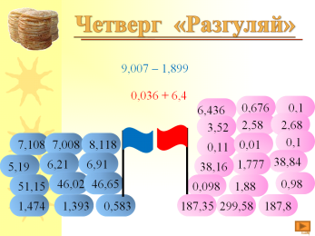Эстафета
Класс разбивается на две команды. По одному ученику от каждой команды последовательно друг за другом решают примеры на сложение и вычитание десятичных дробей, находят правильный ответ на «кирпичиках» своей крепости. Та команда победит, которая разрушит первой крепость противника (быстрее справится с заданием).
0,265 + 0,45 3,24 + 4,2
12,123 + 4,02 125,4 + 3,06
0,021 + 5,2 0,036 + 6,4
4,28 – 3,32 7,05 – 4,47
9,007 – 1,899 0,809 – 0,799
10,05 – 4,86 45,13 – 6,29
51,72 – 5,7 2,078 – 1,98
1,483 – 0,9 312,05 – 124,7
Дополнительное задание (его решает оставшаяся часть класса, затем проверяем на доске): Восстановить в числах запятые так, чтобы равенства были верными:
52 + 18 = 7
3 + 108 = 408
63 – 27 = 603
20 – 48 = 152
60 – 73 = 527
Пятый день праздничной недели – пятница – называется «Тещины вечера». В масленичную пятницу зять идет на блины к теще, которая его угощает и всячески привечает. О подобных визитах складывалось немалое количество шутливых поговорок и песен: «Зять на порог - стены в масле»,
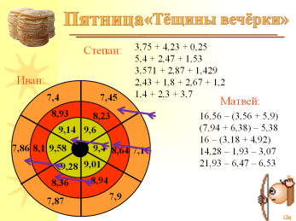«Хорош блин хрустящий, а зять говорящий», «Зять по двору - блины (пироги) на стол». В этот день продолжались гуляния с песнями, плясками, играми и забавами. Одной из таких забав была стрельба по мишени.
Задание: Три друга Иван, Степан и Матвей соревнуются в меткости в стрельбе из лука. Иван попал стрелами в сектора с числами 7,45; 9,14; 9,86; 8,36; 8,64. Степан попал в сектора с числами, которые являются результатами следующих примеров 3,75 + 4,23 + 0,25;
5,4 + 2,47 + 1,53;
3,571 + 2,87 + 1,429;
2,43 + 1,8 + 2,67 + 1,2;
1,4 + 2,3 + 3,7;
а Матвей – следующих:
16,56 – (3,56 + 5,9)
(7,94 + 6,38) – 5,38
16 – (3,18 + 4,92)
14,28 – 1,93 – 3,07
21,93 – 6,47 – 6,53.
Используя свойства вычитания и сложения, выясните чей результат лучше?
Физминутка.
Шестой день Масленицы – суббота – именуется «Золовкины посиделки». Золовка – это сестра мужа. В этот день невестка зовет к себе подруг и родственников, которых затем развозит по золовкам. Невестка должна одаривать золовок подарками. Также в этот день отправляются к родственникам в гости. Естественно, главное блюдо на столе – это блины. Выпекать блины не так просто, как может показаться. Блины бывают самые разнообразные: овсяные, ржаные, яичные, творожные, молочные и т.д.
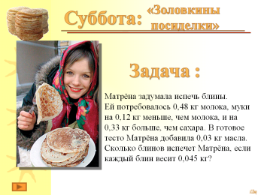Задание: Матрёна задумала испечь блины. Ей потребовалось 0,48 кг молока, муки на 0,12 кг меньше, чем молока, и на 0,33 кг больше, чем сахара. В готовое тесто Матрёна добавила 0,03 кг масла. Сколько блинов испечет Матрёна, если каждый блин весит 0,045 кг?
Последний день Масленицы – воскресенье – именуют «Прощеным днем». В этот заключительный день необходимо попросить прощение у друзей и родственников. После перемирия и восстановления хороших взаимоотношений устраивается праздник, провожается Масленица.
Еще одно название этого дня – «Целовальник», ведь после примирения все друг с другом целовались. Старинный обычай говорит о том, что в последний праздничный день следовало сходить в баню, остатки еды выбрасывались, а грязная посуда старательно мылась. Следующая неделя – Федорова – «тужилки по Масленице». В эти дни выпекались постные блины, ели мед для очищения перед приближением Великого поста.
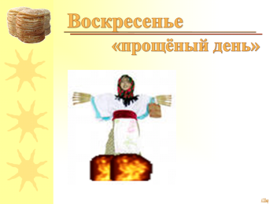Соломенная кукла – «боярыня Масленица» - в торжественной, праздничной атмосфере сжигалась, полученный пепел распылялся по полям. Это должно было придать дополнительные силы всем посевам и будущему хорошему урожаю.
В последние годы заключающий день Масленицы знаменуется народными веселыми гуляньями, праздничными базарами и ярмарками, зажигательными концертами. Вся семья собирается за столом, чтобы отведать ароматного чая и горячих блинов. В старину поговаривали, чтобы безбедно прожить целый год: "Лучше с себя что заложи, а Масленицу проводи достойно". Вот и мы, подведя итоги урока, сели за стол проводить Масленицу. А на столе чего только нет: и чай из самовара, и сладости, и варенье, а главное угощение – русские блины.

19. Приложение 2.
Олимпиада по математике, 5 класс.
№ | Задание | Ответ | Баллы
1 | Карлсон пригласил в гости Малыша, Боссе, Бетан и фрекен Бок. Но у него было только 4 плюшки. Он предложил поделить их так: “Вы все возьмите себе по целой плюшке, а мне дайте каждый по половинке”. Сколько плюшек получил в результате Карлсон? | 1  2  3 | 3
2 | У Оли есть монеты по 2 руб. и по5 руб. Как она оплатит покупку в 13 руб? |  | 5
3 | Отец и два сына катались на велосипедах. Мама решила посчитать рули и колеса. Рулей оказалось 2, а колес – 5. Как это может быть? |  | 3
4 | Год назад Ире было 5 лет. Сколько лет ей будет через 3 года? | 8 9 10 | 3
5 | . Два отца и два сына съели три апельсина. По скольку съел каждый из них? | 1 2 3 | 2
6 | Сколько весит арбуз, если на одной стороне лежит арбуз и стоит гиря в 4 кг, а на другой стоят 2 гири по 5 кг? | 4 кг  6 кг  8кг | 3
7 | У животного 2 правые ноги, 2 левые ноги, 2 ноги сзади,2 ноги спереди. Сколько всего ног у животного? | 4  6  8 | 3
8 | Лестница состоит из 7 ступенек. Какая ступенька находится на середине? | 3  4  5 | 3
9 | Три девочки готовили поделки к празднику. Втроем они работали 3 часа. Сколько часов работала каждая из них? | 1  2  3 | 2
10 | Угадай фигуру. 4 угла, 4 стороны, все углы равные. Запиши её название. |  | 1
11 | У Сени 8 пар носков .  Сколько носков на правую ногу? | 4 6 8 | 2
12 | В темноте увидела Ксюша 6 кошачьих глаз.  Сколько ног у этих кошек? | 4 8 12 | 3
13 | Название какого месяца короче всех? |  | 2
14 | Мама купила 4 ленты красного и синего цвета. Красных лент больше, чем синих?  Сколько лент каждого цвета купила мама? | кр.-  син. - | 2
15 | Вова измерил длину доски и у него получилось 8дм 5см. Коля измерил эту доску и у него получилось 85см. Кто из мальчиков прав? | Вова  Коля  Оба | 2
16 | 6 картофелин сварилось за 30минут. За сколько минут сварилась одна картофелина? | 10 мин  20 мин  30 мин | 2
17 | Тройка лошадей бежала со скоростью 12 км/час. С какой скоростью бежала каждая лошадь? | 4 км/ч  6 км/ч  12 км/ч | 2
18 | Нужно распилить 3 бревна на 4 равных части каждое. Сколько времени потребуется, если на один распил уходит 4 минуты? | 12 мин  24 мин  36 мин | 5
19 | Сколько треугольников в данной фигуре  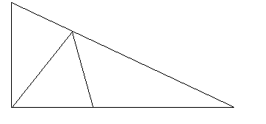 | 3  4  5 | 3
20 | Вставьте пропущенные числа:  - 5, 15, …, 35, 45, …, …;  - 34, 44, …, …, …, 84;  - 12, 22, …, …, 52, …, 72;  - 6, 12, 18, …, …, 36, …;  - 2, 6, 10, …, …, 22, …, 30. |  | 5
21 | Сравни числа и найди лишнее в каждом ряду  - 2, 3, 6, 7, 11, 8.  - 18, 12, 3, 29, 45, 28.  - 10, 20, 30, 36, 40, 50. |  | 3
 |  |  | 59 б.
Ключ.
- 2
- 2+2+2+2+5
- Папа и сын на двухколесном, сын на трехколесном
- 9
- 1
- 6
- 4
- 4
- 3
- Прямоугольник, квадрат
- 8
- 12
- Май
- Красных -3 Синих-1
- Оба
- 30 минут
- 12 км/ч
- 36 минут
- 5
- 1. 25, 55, 65
2. 54, 64, 74
3. 32, 42, 62
4. 24, 30, 42
5. 14, 18, 28
21. 11
3
36

20. Приложение 3.
Оформление стенгазет на математическую тему
среди учащихся 5-9 классов.

